组合层板式货架技术规范书

2026年02月

一、总则
本技术规范阐明了组合层板式货架的技术参数、材质性能、结构要求、安装验收及售后维保等相关内容，作为该货架采购、生产、安装及验收的技术依据。
本规范提出的为最低限度技术要求，未对所有技术细节作出规定，投标人应提供符合本规范及国家、行业最新标准要求的全新、合格产品。若本规范引用标准与投标人执行标准不一致，按要求较高的标准执行。
投标人所供产品需满足本规范全部条款，若有偏离，应在投标文件中明确说明偏离内容及原因，未说明视为完全符合本规范要求。
二、遵循的标准和规范
本项目货架的设计、生产、制造、安装及验收均需符合国家及行业现行最新标准，主要包括但不限于：
GB/T 33454-2016 《仓储货架使用规范》
GB/T 41514-2022 《钢结构货架使用安全与评估规范》
GB/T 27924-2011 《工业货架规格尺寸与额定荷载》
WB/T 1077-2018 《搁板式货架》
若供方有自有企业标准或规范，需提供标准代号及完整内容，经需方书面同意后方可采用，且企业标准要求不得低于上述国家、行业标准。
三、服务范围
本次服务包含组合层板式货架的生产制造、运输配送、现场安装调试、验收交付，以及质保期内的免费维护保养；货架安装过程中如需配套辅材（如螺丝、加固配件等），由投标人免费提供，无需额外结算；若需因现场实际情况调整货架结构或增加配件，需经项目负责人书面同意后实施，相关费用另行协商签订补充协议。
四、总体要求
（一）总体目标
所供组合层板式货架需严格符合既定规格及承重要求，结构稳固、承载安全、安装规范，适配仓储日常货物摆放、存取作业需求，确保长期使用过程中安全可靠、无质量隐患。
（二）投标资质
投标人需具备相关经营资质，提供有效的营业执照。
（三）核心技术参数
本项目为组合层板式货架，具体技术参数需严格符合以下要求，且各部件尺寸偏差需在行业标准允许范围内：
项目 | 参数要求
需求数量 | 42个
架位长度 | 单组货架有效堆码长度2000mm
横梁宽度 | 货架进深宽度600mm
立柱高度 | 货架立柱总高度2000mm
架位承重 | 单架位独立承重≥500kg  均匀受力状态下无永久变形、开裂
层数 | 标准可置物层3层（不含地面层）
组合方式 | 可拆卸组合式，便于安装、拆卸及后期调整
适配场景 | 室内常温仓储环境，适配人工/手动液压车存取作业
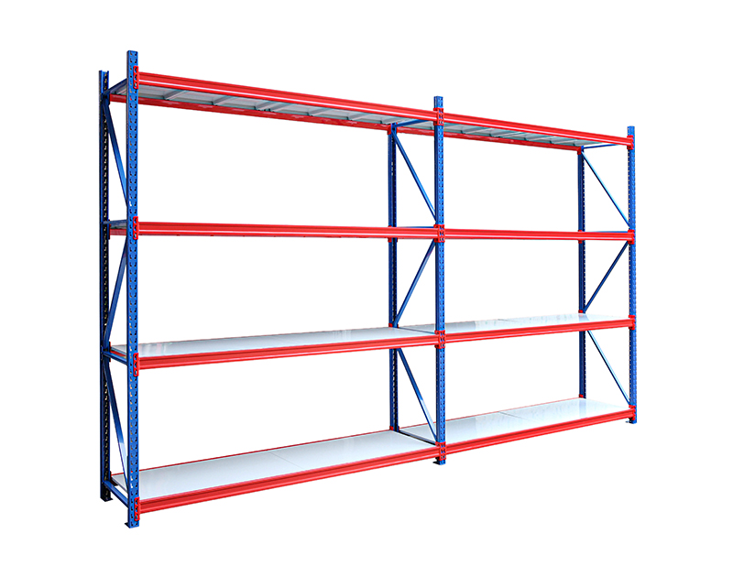
图例（上图为4层结构，项目所需为3层结构）
（四）材质及结构要求
主框架：立柱采用优质钢板，横梁采用优质钢方管/抱梁，立柱与横梁连接采用卡扣式+螺栓双重固定，确保连接牢固、无松动，横梁承重后挠度符合相关标准。
层板：采用优质冷轧钢板，层板表面做加强筋处理，提升层板承重稳定性，层板与横梁连接采用防滑卡扣固定，防止层板移位、滑动。
表面处理：所有钢制部件均经过酸洗、磷化、除油、除锈和表面喷涂，塑粉附着力强、无流挂、无露底，耐刮擦、耐腐蚀，适配室内仓储环境，常规使用无掉漆、生锈现象。
配件：配套螺丝采用国标不锈钢材质，适配安装需要；所有连接螺栓、螺母为均国标件，防松、防锈，确保安装后结构稳固。
（五）安装要求
投标人需提前进行现场勘查，确认安装场地地面平整度、承重能力等符合安装条件，制定详细安装方案并经需方确认。
安装过程使用专用工具，货架安装后整体垂直度和水平度偏差符合标准要求，立柱与地面垂直固定，横梁与立柱连接紧密，层板铺设平整，无晃动、异响。
安装完成后进行满载测试，每层均匀放置500kg标准重物，静置24小时后检查货架各部件，无永久变形、开裂、连接松动等现象为合格。
施工人员需具备相关安装操作经验，作业时做好现场安全防护，避免施工过程对现场设施造成损坏。
五、质量要求
所供货架为全新、未使用过的产品，所有原材料、配件均为合格正品，无偷工减料、以次充好现象。
货架整体结构符合国家承重安全标准，在额定承重力范围内正常使用，不得出现变形、开裂、坍塌等质量问题；若因材质不合格、设计缺陷、制造工艺不良等原因导致货架存在质量隐患，投标人需免费更换全新货架，并承担由此造成的一切损失。
货架表面喷涂工艺均匀，无划痕、掉漆、鼓包、锈蚀等外观缺陷，边角处做圆角/折边处理，无锋利毛刺，防止作业过程中人员划伤、货物刮损。
货架所有焊接部位焊接牢固，焊缝饱满、无虚焊、漏焊、夹渣、裂纹等缺陷，焊接处经打磨、防腐处理，符合相关标准要求。
六、服务要求
（一）响应及交付时效
中标后1个工作日内，投标人需安排技术人员完成现场勘查，确认安装细节并提交安装方案；
中标后3个工作日内完成货架生产、运输及现场安装调试，达到验收交付条件（因需方现场原因延迟的，工期相应顺延）。
（二）质保条款
本项目货架整体质保期≥2年，质保期自货架验收合格之日起计算；
质保期内，因产品质量、安装工艺等投标人原因导致的货架变形、开裂、掉漆锈蚀、配件损坏等问题，投标人需在接到需方报修通知后24小时内响应，48小时内到达现场免费维修、更换配件；
质保期内货架出现承重力下降、结构松动等安全隐患，投标人需免费进行整体检修、加固，确保货架恢复额定使用性能。
（三）包装及运输
货架各部件采用独立包装，包装材料为气泡膜、瓦楞纸、缠绕膜等，防止运输过程中磕碰、刮损、生锈；
运输过程采用专业货运车辆，做好固定防护，确保货架部件无损坏、无变形，投标人承担运输过程中的一切费用及货物损坏风险，若运输中出现部件损坏，投标人需免费更换。
七、验收标准
货架安装调试完成后，由需方组织验收，投标人配合提供相关验收资料，验收分为外观验收、尺寸验收、承重验收、资料验收四部分，全部合格视为验收通过，任一环节不合格，投标人需在3个工作日内整改至合格。
（一）外观验收
货架表面喷涂均匀，无掉漆、划痕、鼓包、锈蚀，边角无锋利毛刺；
焊接部位焊缝饱满、无虚焊、漏焊，打磨平整；
各部件无变形、凹陷、破损等制造缺陷。
（二）尺寸验收
货架整体规格L2000*W600*H1800mm，尺寸偏差符合相关标准；层数为标准3层，层间距均匀，偏差符合相关标准，符合本规范技术参数要求。
（三）承重验收
每层均匀放置500kg标准重物，静置24小时后，货架各部件无永久变形、开裂，立柱无倾斜，横梁无明显挠度，层板无移位、凹陷；
卸载后，货架能恢复原状，连接部位无松动、异响，结构保持稳固。
（四）资料验收
投标人需向需方提供产品合格证等验收材料。
八、违约责任
因投标人原因，未按约定工期完成货架安装调试的，每逾期1日，按合同金额的0.5%扣除违约金；逾期超过10日的，需方有权解除合同，投标人需退还已收款项，并赔偿需方相应损失。
因货架材质、制造、安装等投标人原因，导致验收不合格的，投标人需在3个工作日内完成整改，整改后仍不合格的，需方有权解除合同，投标人需双倍返还履约保证金，并承担需方的全部损失。
质保期内，投标人未按约定响应报修或未及时处理质量问题的，每逾期1日，按合同金额的0.3%扣除违约金；因未及时维修导致需方货物损坏、人员受伤等损失的，由投标人全额承担。
投标人所供产品存在假冒伪劣、以次充好等情况的，需方有权拒收，投标人需退还全部货款，并按合同金额的2倍向需方支付违约金，同时承担由此造成的一切法律责任。
九、结算要求
货架安装调试完成并经需方验收合格后，投标人凭验收合格证明，在需方付款前60日内开具等额增值税专用发票（税率按国家现行标准执行）并送达需方；
若投标人未按要求开具、送达发票，需方有权迟延支付相应价款，且投标人需承担由此造成的一切损失，不得向需方主张逾期付款违约金；
结算方式按双方签订的采购合同约定执行。

